ТЕХНИКА БЕЗОПАСНОСТИ НА ЖД ПЕРЕЕЗДАХ

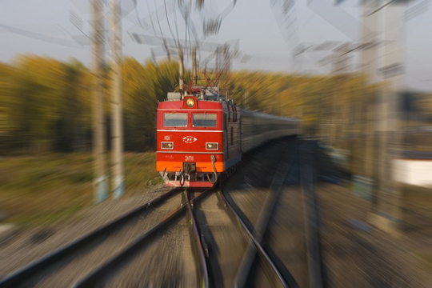
Напоминаем, что железнодорожные пути являются объектами повышенной опасности. Находясь на них, вы подвергаете свою жизнь риску.
Правила поведения на железнодорожных путях и переездах!!!
1. Никогда не переходите и не перебегайте через железнодорожные пути, если видите приближающийся поезд. Сэкономите минуту – потеряете жизнь!
2. Переходить железнодорожные пути можно только в установленных местах, пользуясь пешеходными мостами, тоннелями, переездами, а также по настилам и в местах, где установлены указатели «Переход через пути».
3. Не рискуйте своей жизнью! Не ходите по путям на станциях и перегонах! Железнодорожная колея место для прогулок!
4. В ожидании поезда, находясь на платформе, не устраивайте игр и развлечений с выходом на железнодорожный путь!
5. Входить в вагон и выходить из вагона можно только при полной остановке поезда, на ту сторону, где имеется посадочная платформа. Выходя из вагона на междупутье, вы рискуете попасть под проходящий по соседнему пути поезд.
6. Не запрыгивайте на подножки вагонов – это не геройство!
7. Не катайтесь с откосов насыпей на лыжах и санках!
8. Не подлезайте под вагоны стоящего состава. Поезд в любой момент может тронуться!
9. Не влезайте на крыши вагонов. В контактной сети высокое напряжение. Не прикасайтесь к токоведущему оборудованию под вагонами пассажирских и электропоездов. Давайте же будем осторожными и дисциплинированными на железнодорожных путях и в поездах!
10. Помните о своей безопасности! Защитите себя сами! Берегите свою жизнь! Выполняйте правила безопасного нахождения на железнодорожном транспорте! Берегите себя и своих друзей от несчастных случаев! Каждый из Вас – находка для общества.
11.Уважаемые взрослые! Соблюдайте сами и учите детей правилам безопасности на железнодорожном транспорте! Не оставляйте детей одних и не позволяйте им играть вблизи железнодорожных путей! Помните, это опасно для их жизни.
12. При подъезде к железнодорожному переезду водитель обязан руководствоваться требованиями дорожных знаков, светофоров, разметки, положением шлагбаума и указаниями дежурного по переезду и убедиться в отсутствии приближающегося поезда.
Важно помнить!

Движущийся поезд остановить непросто. В зависимости от веса и профиля пути его тормозной путь в среднем составляет около 1 км. Кроме того, надо учитывать, что поезд, идущий со скоростью 100-120 км/час, за 1 секунду преодолевает 30 метров, а пешеходу, чтобы перейти железнодорожный путь, требуется не менее 5-6 секунд.
Главное условие вашей безопасности — железнодорожный транспорт имеет преимущество перед остальными участниками движения.
Часто дети травмируются и гибнут, находясь на объектах железнодорожного транспорта в наушниках, слушая музыку. Они не слышат шум и сигналы приближающегося поезда.
Большой опасности подвергают себя взрослые и подростки, которые переходят через железнодорожные пути, не убедившись, что в зоне видимости нет движущегося поезда.
Детские визиты на железную дорогу связаны с играми и забавами. Многие мальчишки увлечены страстью цепляться за вагоны поездов, чтобы просто проехать на подвижном составе. Общеизвестно, что большая доля среди случаев такого рода забав заканчивается гибелью или получением тяжких телесных повреждений.
Особенно трагичны несчастные случаи с детьми, произошедшие из-за беспечного поведения на железнодорожных путях взрослых.
Данное информационное письмо предназначено для широкого информирования населения (как взрослых, так и детей) о состоянии детского травматизма на железной дороге. Необходимо своевременно довести до сведения детей и подростков элементарные меры осторожности при посещении объектов транспорта, при пользовании электропоездами и пассажирскими поездами.

